Valladolid, 23 de marzo de 2020

TEMA 8: RESOLUCIÓN DE TRIÁNGULOS (3)
Buenos días.
¿Qué tal vamos? Una vez vistos el TEOREMA DEL SENO y el TEOREMA DEL COSENO, vamos a ponerlos en práctica. Habréis podido comprobar que la aplicación de estos dos teoremas simplifica mucho la resolución de triángulos tanto rectángulos como no rectángulos.
El trabajo para el lunes, día 23 y el martes, día 24 es el siguiente.
TAREA
- Corregir los ejercicios que hiciste entre el miércoles y el jueves de la semana pasada: ejercicios 4 y 5 (solo el perímetro, no el área) (página 179) y 8 y 10 (página 181). Te doy las correcciones al final de este documento.
- Si lo necesitas, puedes ver de nuevo los vídeos de las explicaciones de los dos teoremas:
  - Teorema del seno (7 minutos): https://www.youtube.com/watch?v=r2DZSxFLRK0
  - Teorema del coseno (11 minutos): https://www.youtube.com/watch?v=CYHWl_7dIdw
- Una vez hayas corregido los ejercicios anteriores, debes ir a la página 182 del libro y ver qué teoremas se aplican para resolver un triángulo en los siguientes cuatro supuestos:
  - Conocidos los tres lados.
  - Conocidos un lado y dos ángulo.
  - Conocidos dos lados y el ángulo opuesto a uno de ellos.
  - Conocidos dos lados y el ángulo comprendido entre ellos.
  - Nota: Lo que en el libro aparece como arccos es lo que en la calculadora se saca como “SHIFT” o “INV” y después “COS” y nosotros lo hemos escrito en la pizarra como cos⁻¹.
- Después, realiza en tu cuaderno los ejercicios 12a y 13a de la página 183.

Para hacer estas tareas, debes dedicar dos sesiones de 50-55 minutos entre el lunes, 23 y el martes, 24 de marzo.
En el siguiente documento que colgaré en la Web para los días siguientes, además de las tareas que toquen, te pondré las soluciones de estos ejercicios que te he mandado y los podrás corregir.

Para dudas, puedes contactar conmigo en el siguiente e-mail: pedro.luis.sanviator@gmail.com
y si necesitas vídeo conferencia para alguna explicación, mi Skype es pedro.luis.sanviator@gmail.com
Puedes solicitarme una tutoría en Skype a través de mail. Yo te citaré un día y a una hora concreta por la mañana para establecer la videoconferencia.
¡CUIDAROS TODOS¡
Resolución ejercicios 4 y 5 (solo el perímetro, no el área) (página 179)
Ej. 4.-
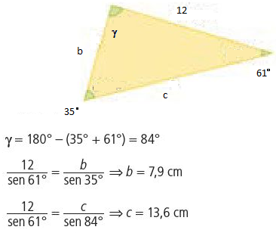
Ej. 5.-
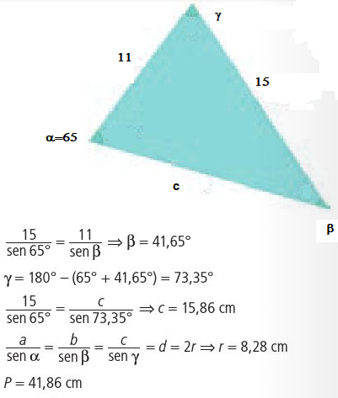
Resolución ejercicios 8 y 10 (página 181)
Ej. 8.-
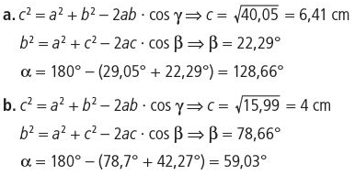

Ej. 10.-
